Όνομα: _________________________Τετάρτη 2 Απριλίου 2020

1. Ποια γράμματα λείπουν από τα πέταλα των λουλουδιών;

Συμπλήρωσέ τα και γράψε τις λέξεις που βρήκες. Πρόσεξε στο κέντρο των λουλουδιών ποια γράμματα να επιλέξεις.

|  |  |
| --- | --- |
|  | * χαλί |

|  |  |
| --- | --- |
|  | * σαλάτα |

Διάβασε και γράψε τις λέξεις που δείχνουν οι εικόνες:

Μέσα στο 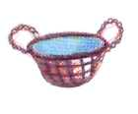_____________ είναι η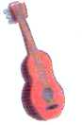__________.

Το 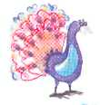 ____________ έχει μια 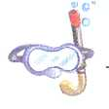_____________

Η 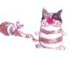 ________ πάτησε το  